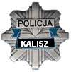
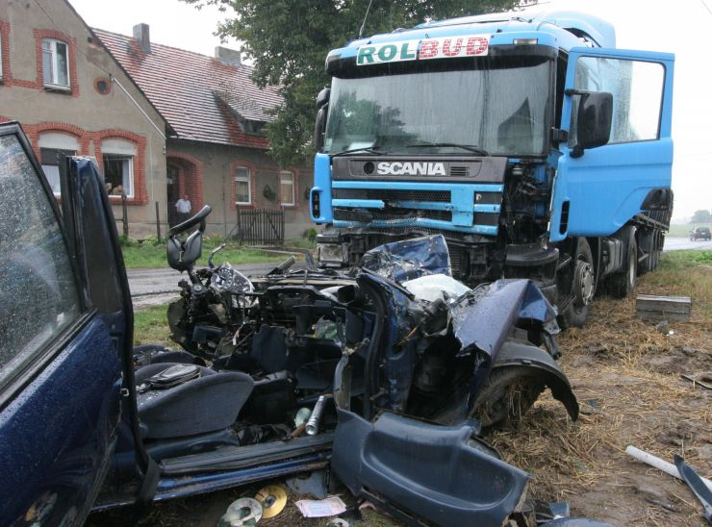
WYDZIAŁ RUCHU DROGOWEGO

Funkcjonariusze kaliskiej drogówki systematycznie ścigają piratów drogowych, którzy
stwarzają największe zagrożenie na drogach, lekceważąc prawo ruchu drogowego. Obecność
policjantów w białych czapkach na ulicach, to nieustanne działania zmierzające do
eliminowania uczestników ruchu naruszających przepisy ruchu drogowego.

Liczba zarejestrowanych pojazdów rośnie z roku na rok.
Policja angażuje się w prace związane z projektowaniem
infrastruktury drogowej. Opiniuje również zmiany
organizacji ruchu na drogach dla poprawy
Bezpieczeństwa. Istotnym elementem działalności
pionu ruchu drogowego jest realizowanie profilaktyki
prewencyjnej z tego zakresu. Kaliska drogówka
organizuje szereg działań, które mają na celu
zwiększenie wiedzy i świadomości uczestników ruchu
drogowego.

